合唱Presentation
5min表演+10min演讲
标题
从《吉姆餐厅》到民谣的远方——一把吉他、一段思念与一种声音
开场
（表演《吉姆餐厅》结束后）
老师同学们，晚上好！我们是第二小组，刚才我们演唱的是赵雷于2014年发表的歌曲《吉姆餐厅》。其创造者赵雷一度被认为是中国民谣的代表性人物，《吉姆餐厅》同样也是一首民谣，其节奏轻快、旋律简单，让人感受到一股质朴、真实的生活气息。所以，今天我们想带着大家从《吉姆餐厅》这张小桌出发，一路走到民谣的远方。
引入
赵雷的音乐一直给一种娓娓道来的感觉，似乎他不是在唱歌，而是在与听众促膝长谈，在给听众讲述他自己的故事。《吉姆餐厅》发行于同名专辑，在专辑简介中，赵雷为我们讲述这首歌里的故事。
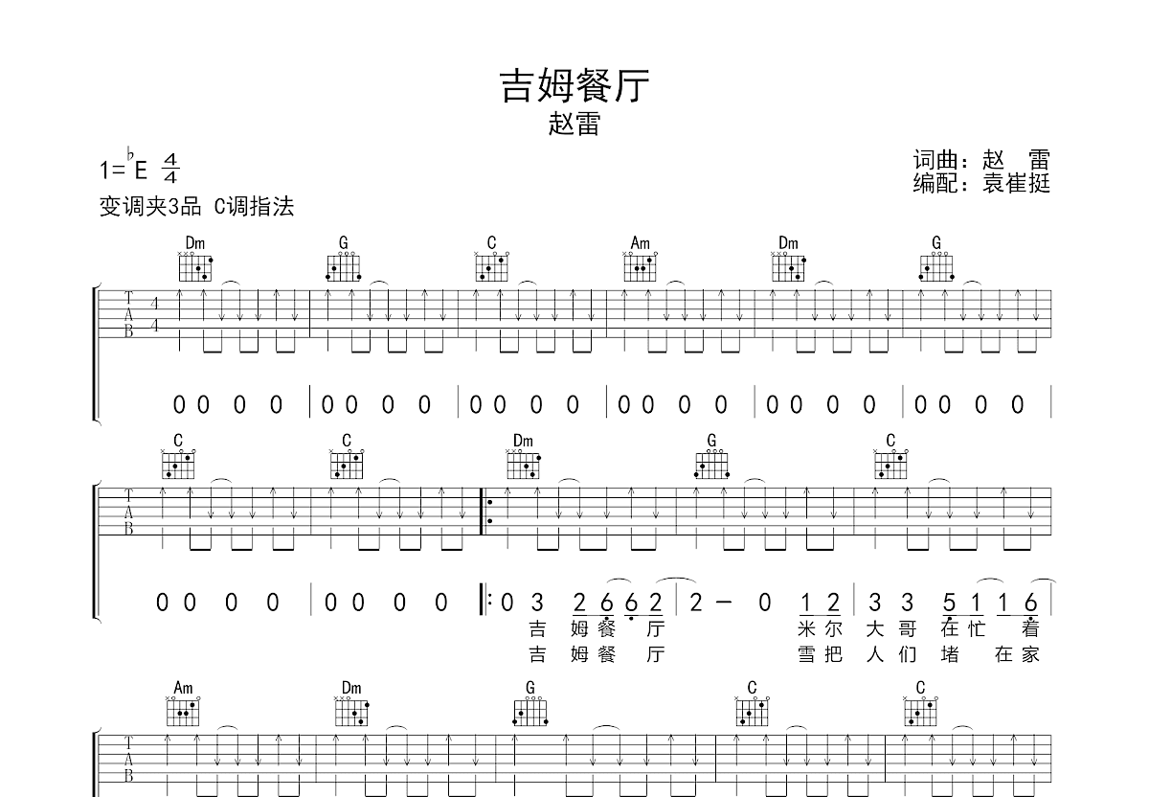
一把吉他，就足以支撑起整首歌的骨架。编曲采用4/4拍，主歌循环Dm-G-C，采用了类似“卡农循环”的和弦走向；整首歌的音域基本都处于人声最舒服的音区。这份极简让个体的哽咽成为了群体的哼唱，酝酿成同一段思念。
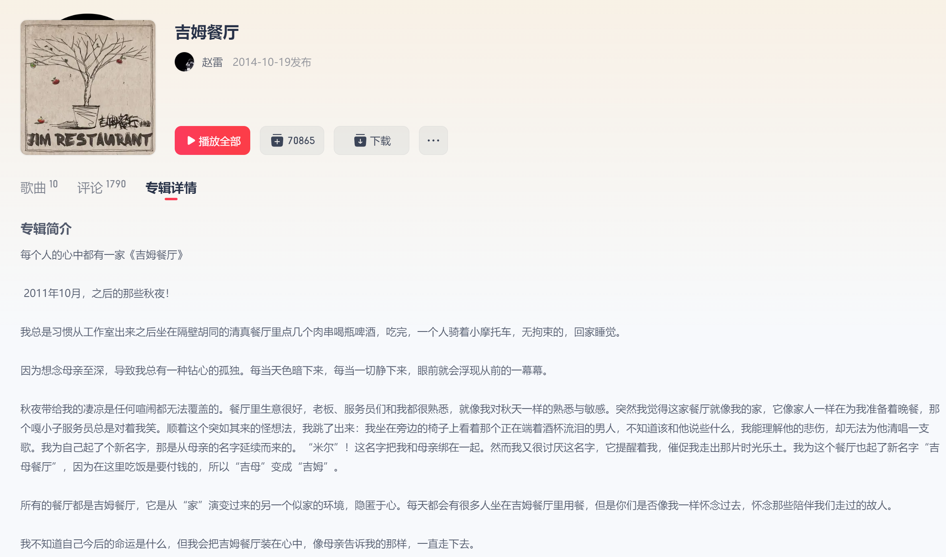
一段思念，2011年10月，赵雷的母亲去世。他住在鼓楼东大街，每天习惯从工作室出来之后去隔壁的清真餐厅吃饭，渐渐地他觉得这家餐厅就像他的家一样，会像家人一样为他准备晚餐。于是他为这家餐厅取了个新名字“吉母餐厅”，意思是“吉祥的母亲”，他把这家餐厅当作了母爱的替身。但大家知道这首歌后来为什么改名成“吉姆餐厅”吗？因为在这里吃饭要花钱，而真正的妈妈是不会收你钱的。
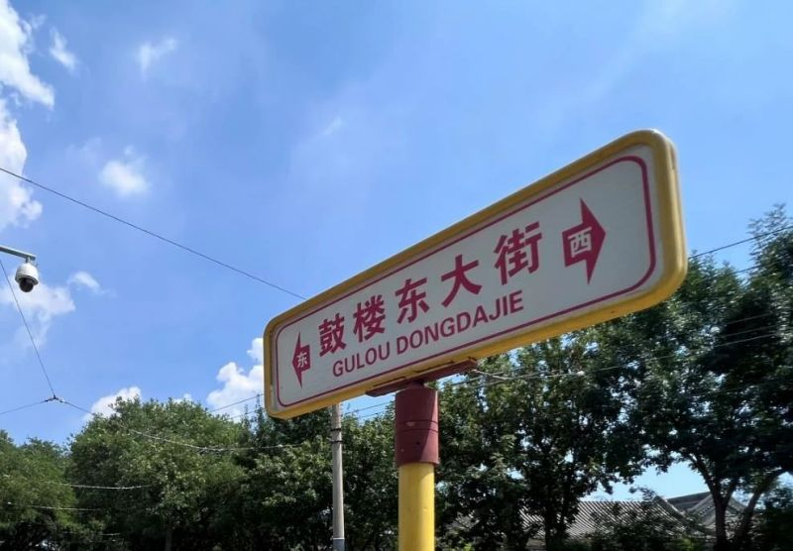
歌词中总共提到了三个人物：米尔、端着酒杯流泪的男人以及吉姆，米尔与流泪的男人指的都是赵雷自己，只不过一个是代表着“走不出来”、一个代表着“需求被安慰”，而吉姆则是代表着已经离世的母亲。整首歌其实就是米尔与吉姆的对话，通过“自我对话”表达出难以言述的痛，最终自我和解。
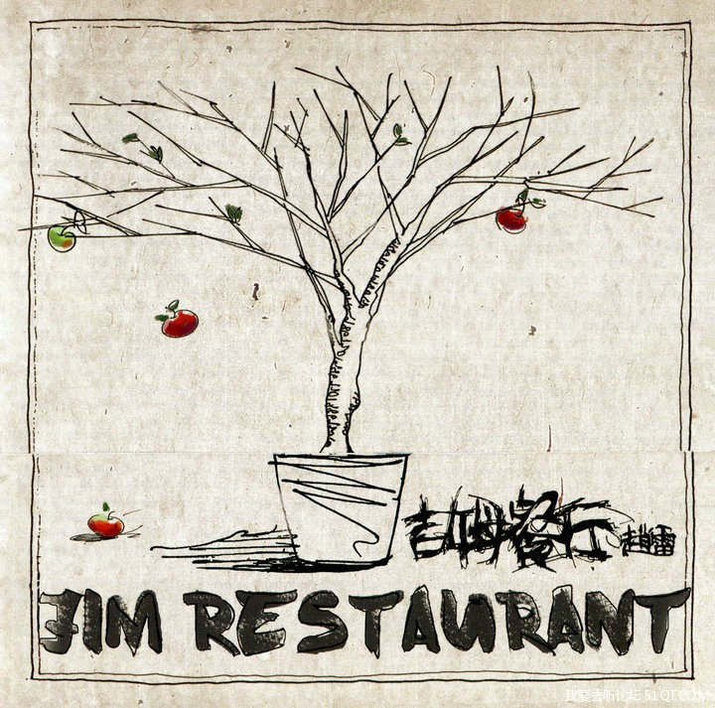
整个《吉姆餐厅》的歌词大致可以分为三段：第一段，简要交代故事的背景，赵雷将米尔作为实际的自己，喝酒的男人作为内心的自己，表明了难以走出母亲去世的阴影；第二段，开始讲起了故事，描述米尔日常的状态以及对米尔的劝勉，实际是自己与自己和解的过程；第三段，作为与米尔大哥的告别，真正作为自我和解，让母亲安息，也让自己继续上路。

一种声音，这是作为民谣的声音。大多数民谣，都如同《吉姆餐厅》一样，有着简单的旋律、动人的歌词，贴近生活、记录平凡，这样才能引出人民大众的共鸣。民谣往往不用华丽的辞藻，而是直白的歌词，唱出普通人的故事，是一种“个人化的表达”。这就是，民谣的魅力所在：低门槛、高共鸣。
民谣的发展
上世纪80-90年代，在中国摇滚乐兴起的同时，也有很多校园民谣出现，比如高晓松、老狼等人，他们的作品如《同桌的你》《白衣飘飘的年代》，带有着浓厚的青春气息，火爆全国。这个时期的民谣，带有着明显的文青气息，节奏轻快、歌词往往描述着生活中的美好，充满着对未来的憧憬。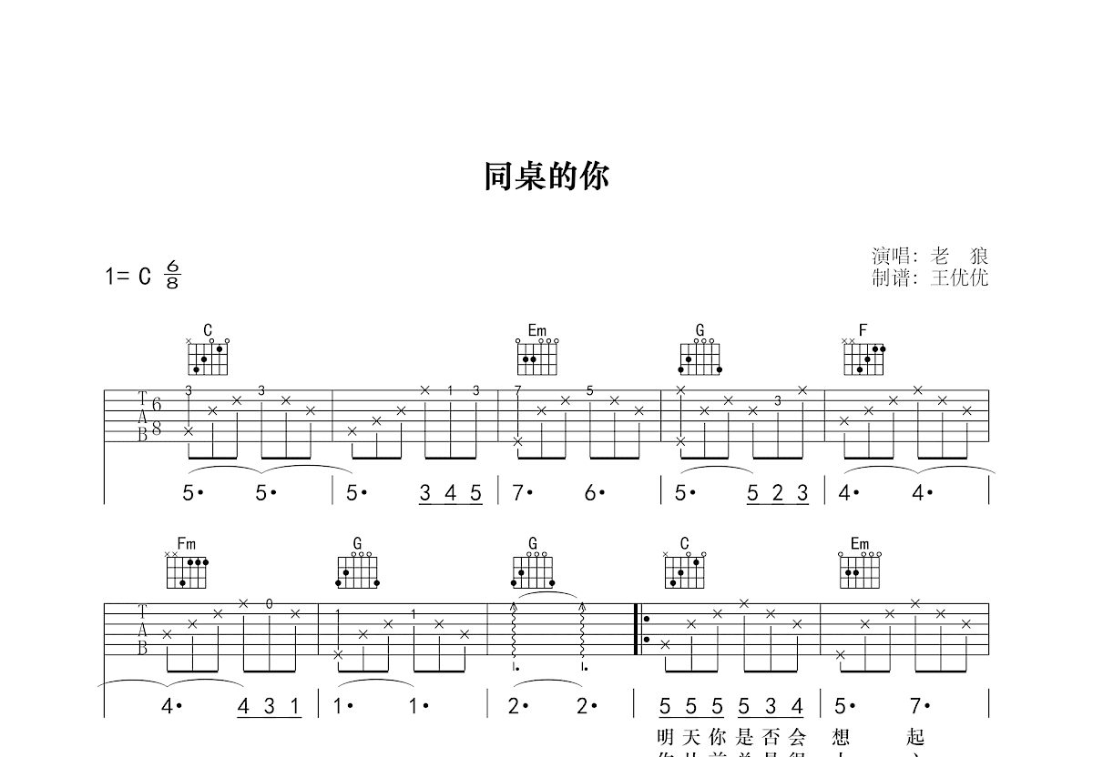
进入21世纪，民谣渐渐地走出校园，走进了社会化的语境。像宋东野的《董小姐》、赵雷的《成都》、马頔的《南山南》，成为令大众熟悉的民谣代表。
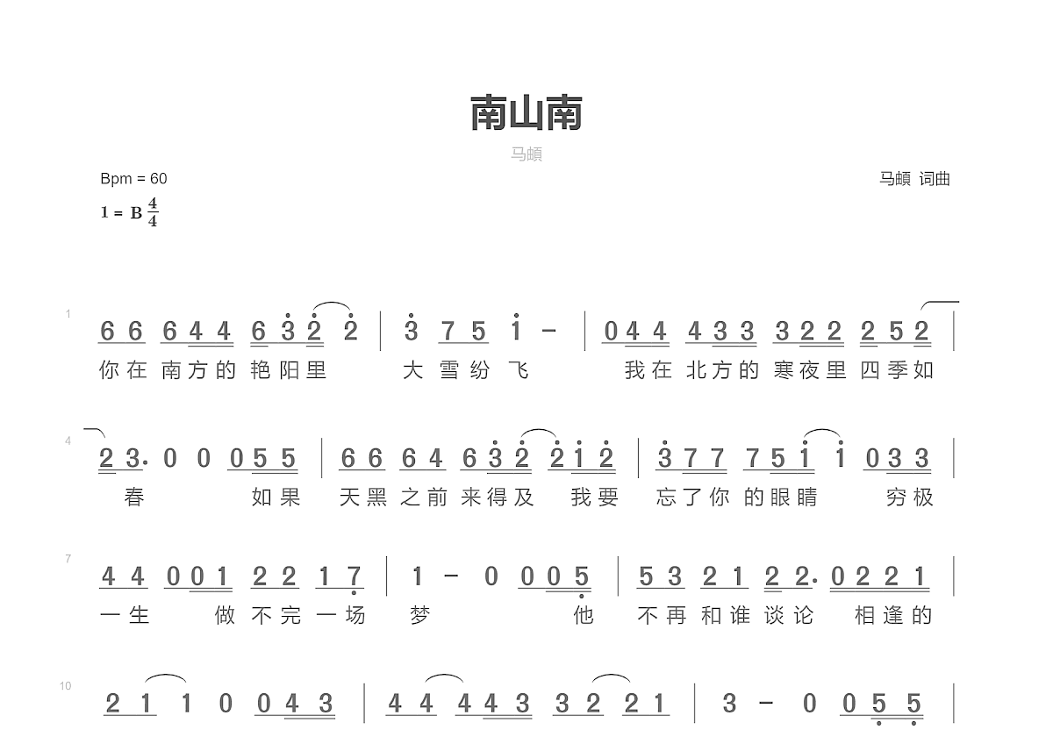
这些作品虽然旋律简单，但牢牢抓住了当代年轻人共同的情感状态：从友情、爱情与追梦到孤独与漂泊，民谣成为一种宣泄情感的出口，“民谣是城市的乡愁”。即便如今技术更迭，但其“讲故事”的核心从来没有改变过，仍是在与听众之间促膝交谈。
世界民谣
民谣并不是中国独有的，而是全球性的音乐形态。
在美国，20世纪60年代的“民谣复兴”运动，代表人物有Bob Dylan，他的作品《Blowin’ in the Wind》成为了反战、平权的声音。

在爱尔兰，传统的爱尔兰民谣（Irish folk music）以小提琴、风笛为主，往往与民族认同、历史记忆联系在一起。

可见，民谣不仅是个人的记录，也是民族的声音，更是文化传播的一种方式。
民谣的意义
从赵雷的《吉姆餐厅》，到中国的城市民谣，再到世界范围的民谣，我们可以看到一个共同点：
真实：民谣是对真实生活的记录。它可能不完美，但正因为真诚，所以能引起共鸣。
记忆：民谣常常与时代和集体记忆相关联，比如90年代的校园民谣成为一代人的青春印记。
连接：民谣跨越个人、群体和文化，把人们连接起来，让不同背景的人通过旋律与故事产生共鸣。
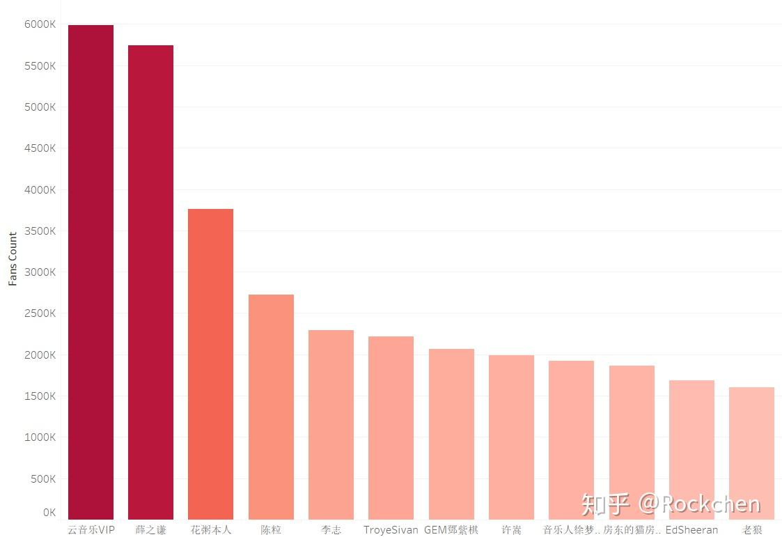
创作民谣的歌手在网易云音乐粉丝量前十席位中占据5位：花粥、陈粒、李志、房东的猫、老狼。由此看来民谣所拥有的用户基础是云音乐中最庞大的。云音乐个人用户可以发表自己的歌曲，创作门槛较低的民谣成为大热也是情有可原。
对于我们今天学习合唱、学习音乐来说，理解民谣的意义不仅能拓展音乐视野，也能提醒我们：音乐并不一定是宏大的，平凡也能动人。
结语
所以，当我们再次听到赵雷的《吉姆餐厅》，可能会觉得它只是讲赵雷个人的故事。但当我们放大来看，它正是民谣最美的特质：从小处出发，唱生活、唱人心，最后汇入大时代的洪流中。
音乐的价值，不在于是否华丽，而在于是否真诚。民谣，就是这样一种真诚的力量。
谢谢大家！

